Санкт-Петербургское государственное бюджетное профессиональное
образовательное учреждение
«Колледж судостроения, информационных и прикладных технологий»

Лабораторная работа 02

студ. гр. ИП2-26 ______________________________ Мородецкий Р.А
(подпись)

Проверил __________________________ А.В. Параничев
(оценка и подпись)

Санкт-Петербург
2026 год
Лабораторная работа 02. Разработка приложения для графического отображения стандартных примитивов
В данной лабораторной работе разработана программа для поиска букв в тексте (рис. 1-8).
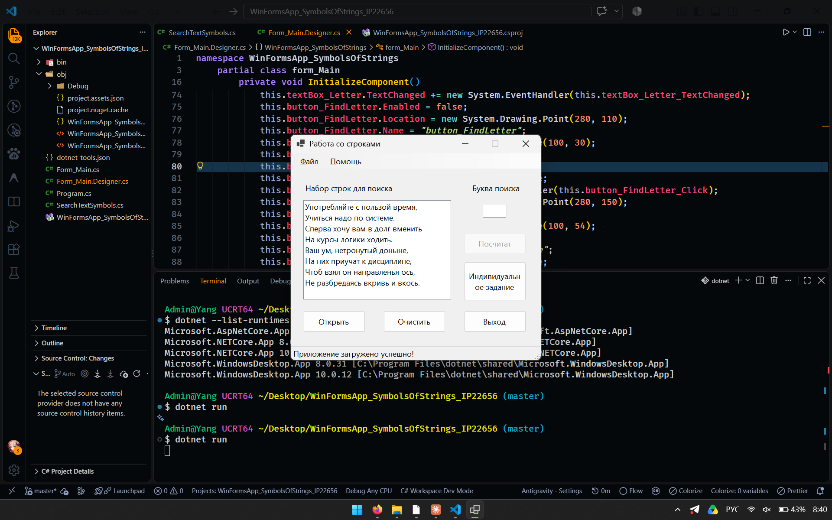
Рис. 1. Приложение в работе. Начальный экран

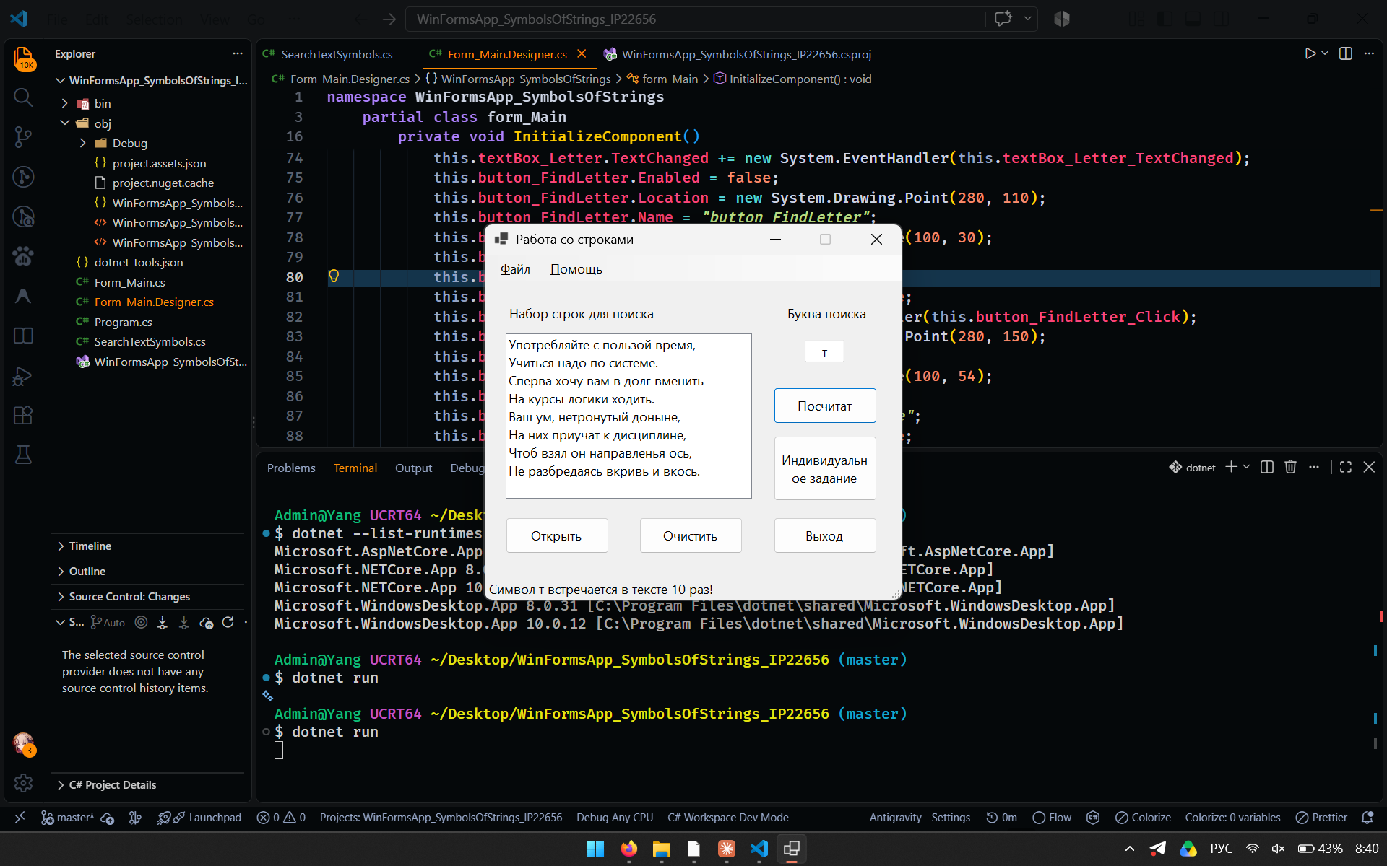
Рис. 2. Приложение в работе. Поиск буквы «т» в тексте

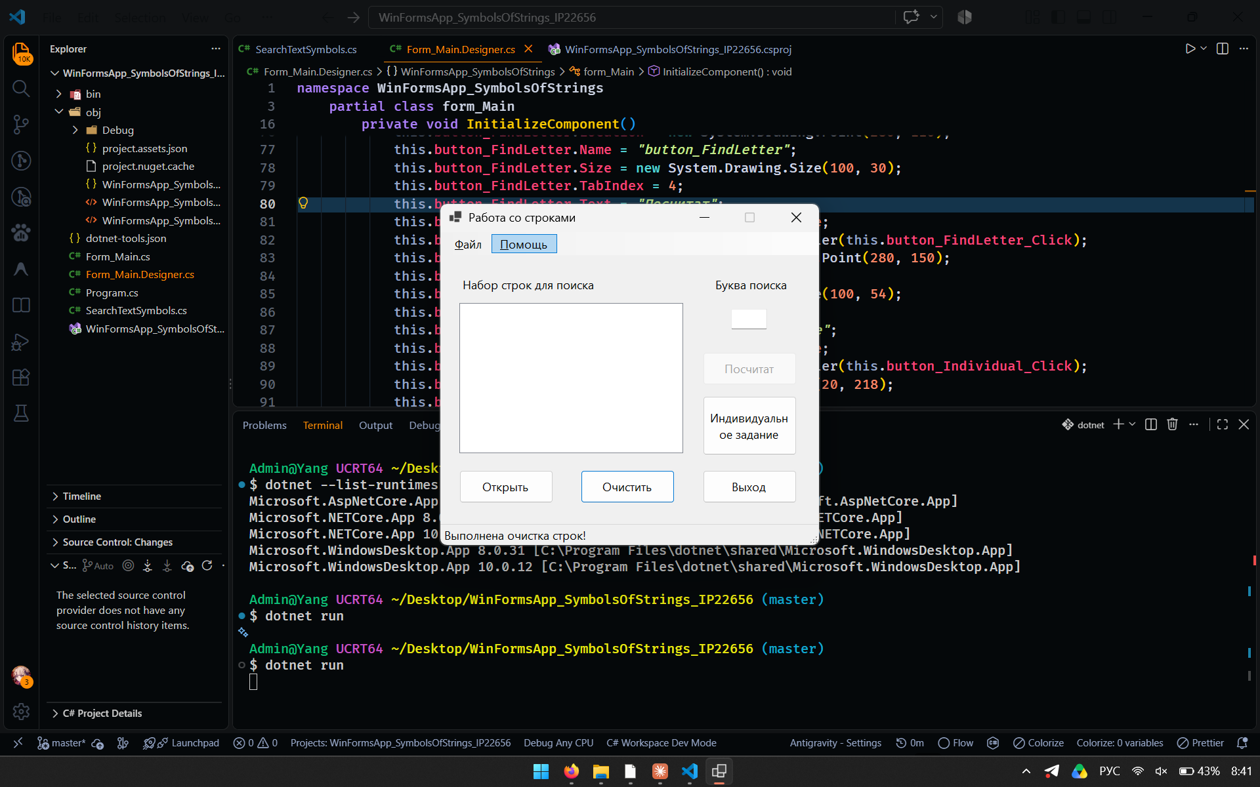
Рис. 3. Приложение в работе. Нажатие на кнопку «Очистить»

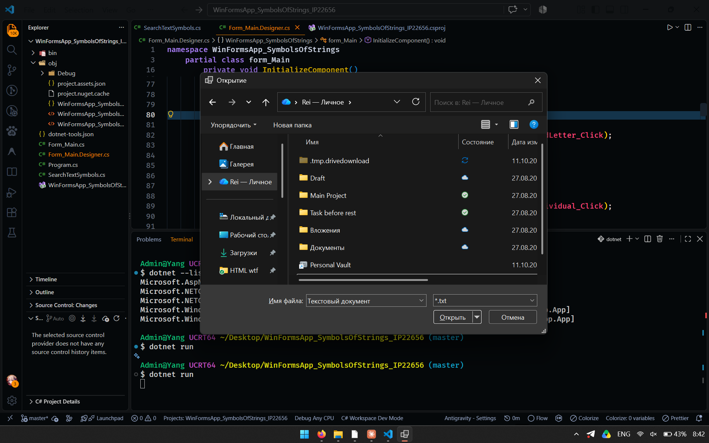
Рис. 4. Приложение в работе. Открытие нового файла для поиска

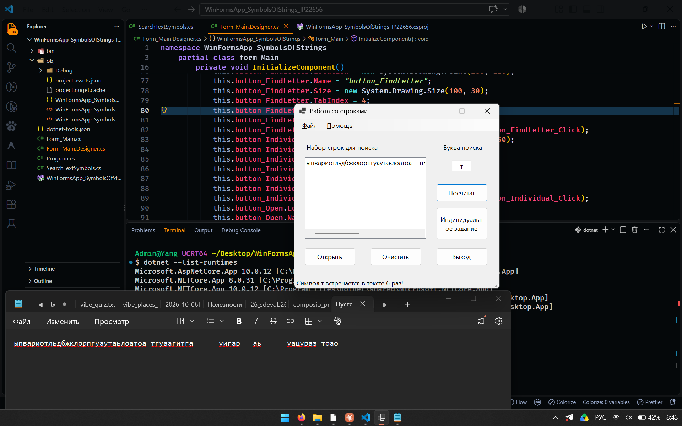
Рис. 5. Приложение в работе. Загруженный текст
Как видно из рис. 1-5, обеспечена правильность работы программы, в частности:
- на рис. 1: при загрузке приложения в ListBox выведен текст по умолчанию, кнопка «Посчитать» не активна.
- на рис. 2: при введенной букве для поиска, кнопка «Посчитать» становится активной. При нажатии на нее приложение подсчитывает, сколько раз буква содержится в тексте.
- на рис. 3: при нажатии на кнопку «Очистить» из ListBoxа и из поля для ввода буквы текст стирается, кнопка «Посчитать» снова становится неактивной.
- на рис. 4: при нажатии на кнопку «Открыть» открывается окно для выбора файла (формат файла должен быть txt).

Исходный код программных модулей C#:
- Файл Program.cs:
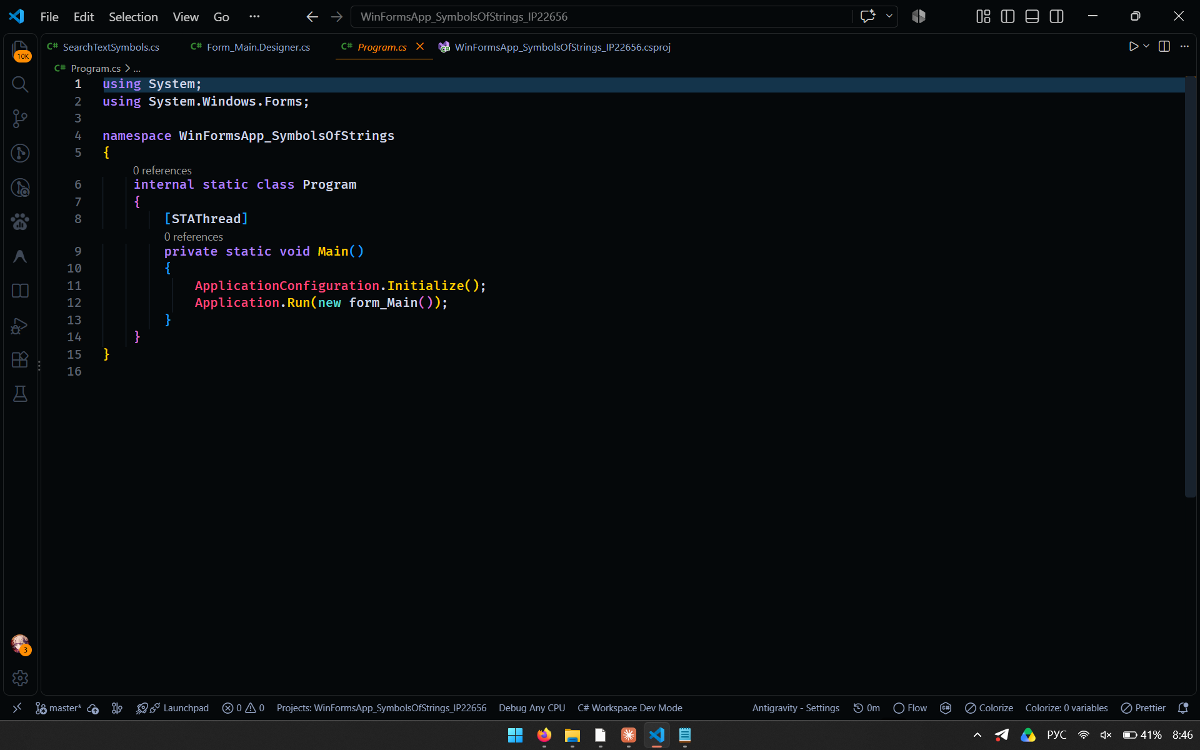

- Form_Main.cs
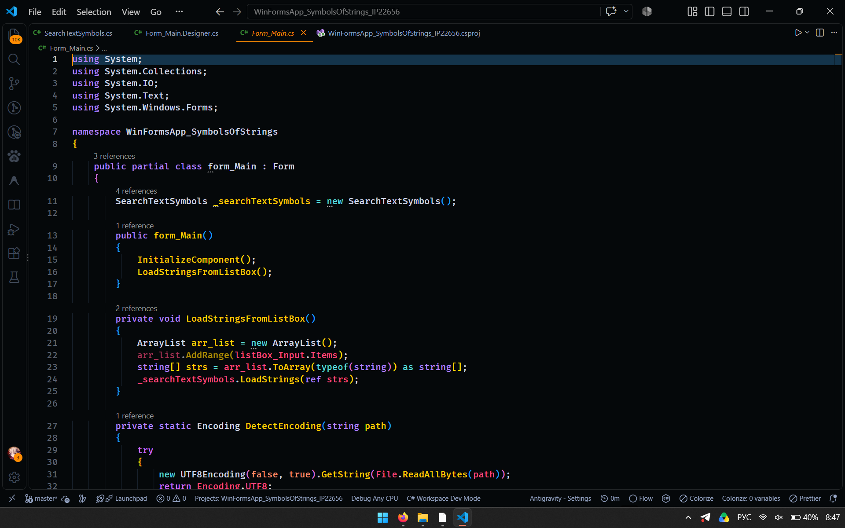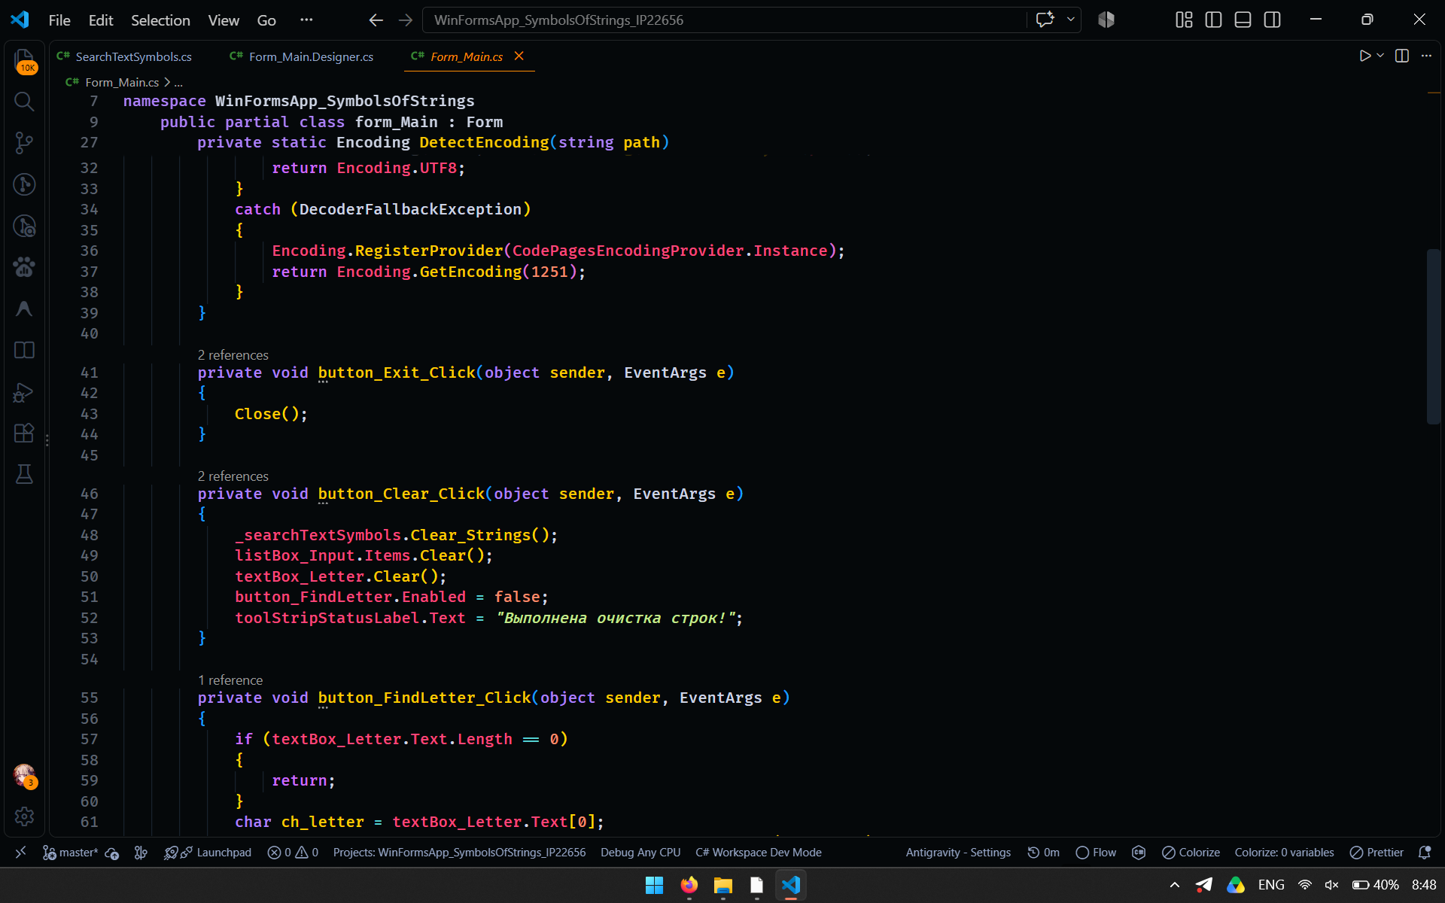
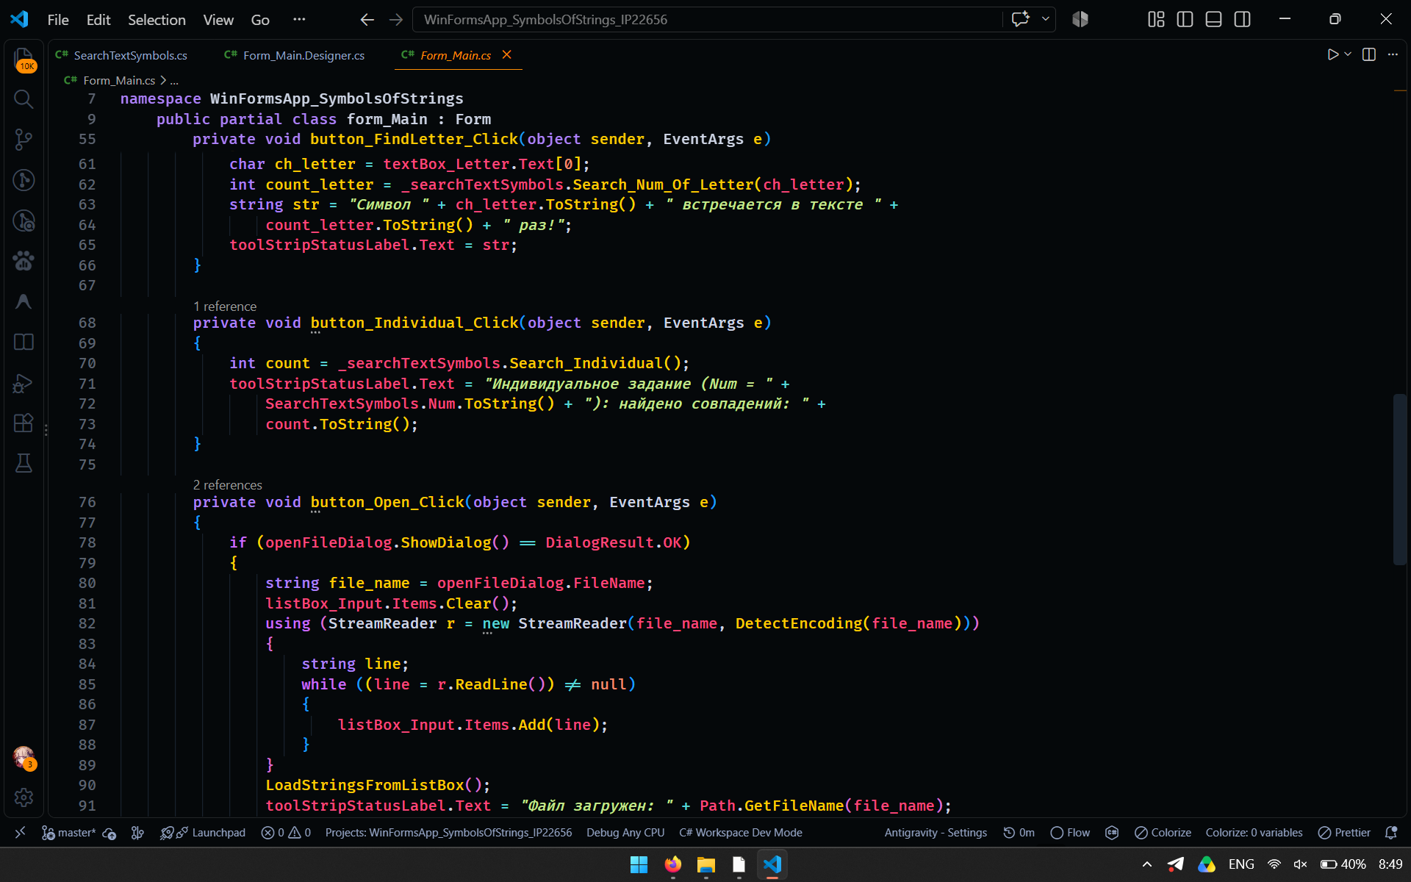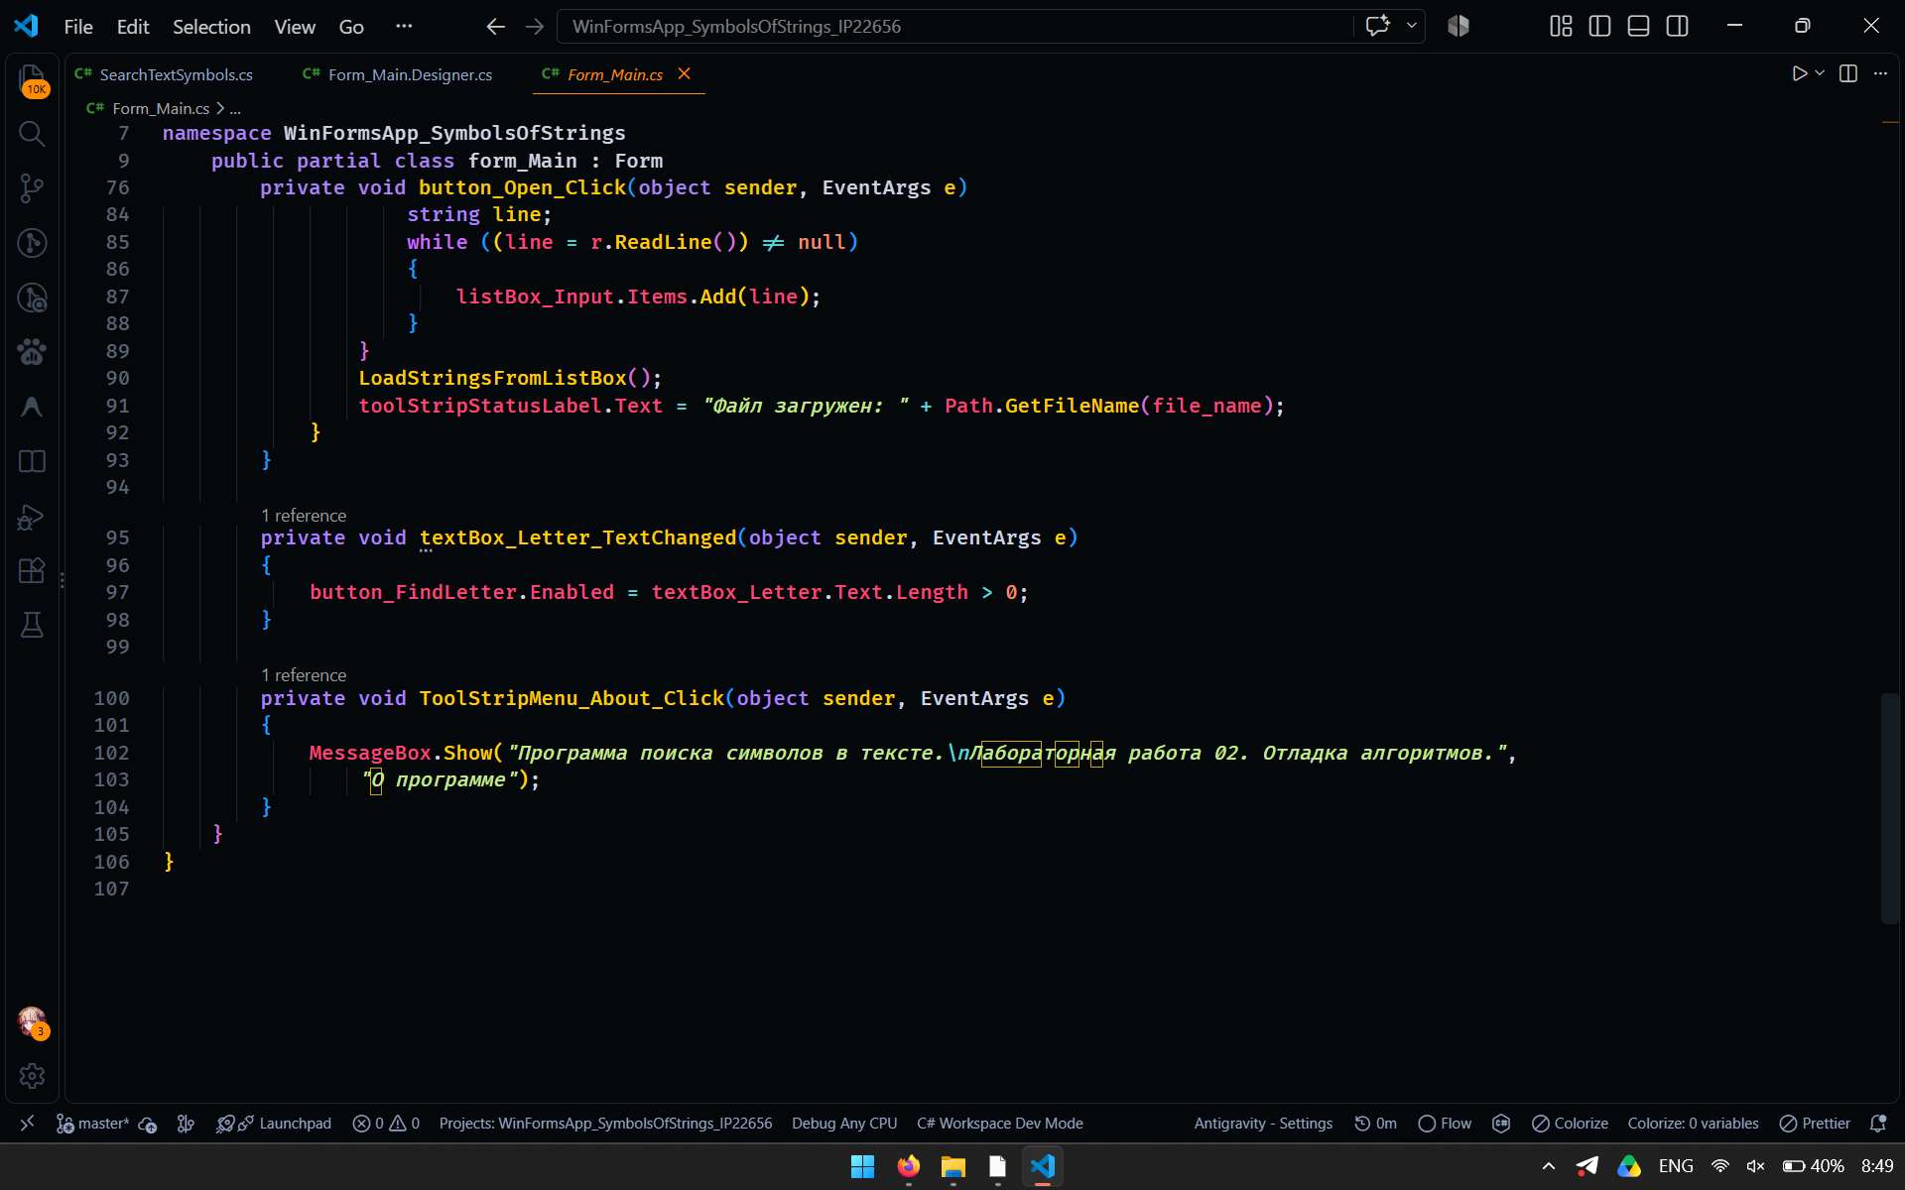

- Form_Main.Design.cs
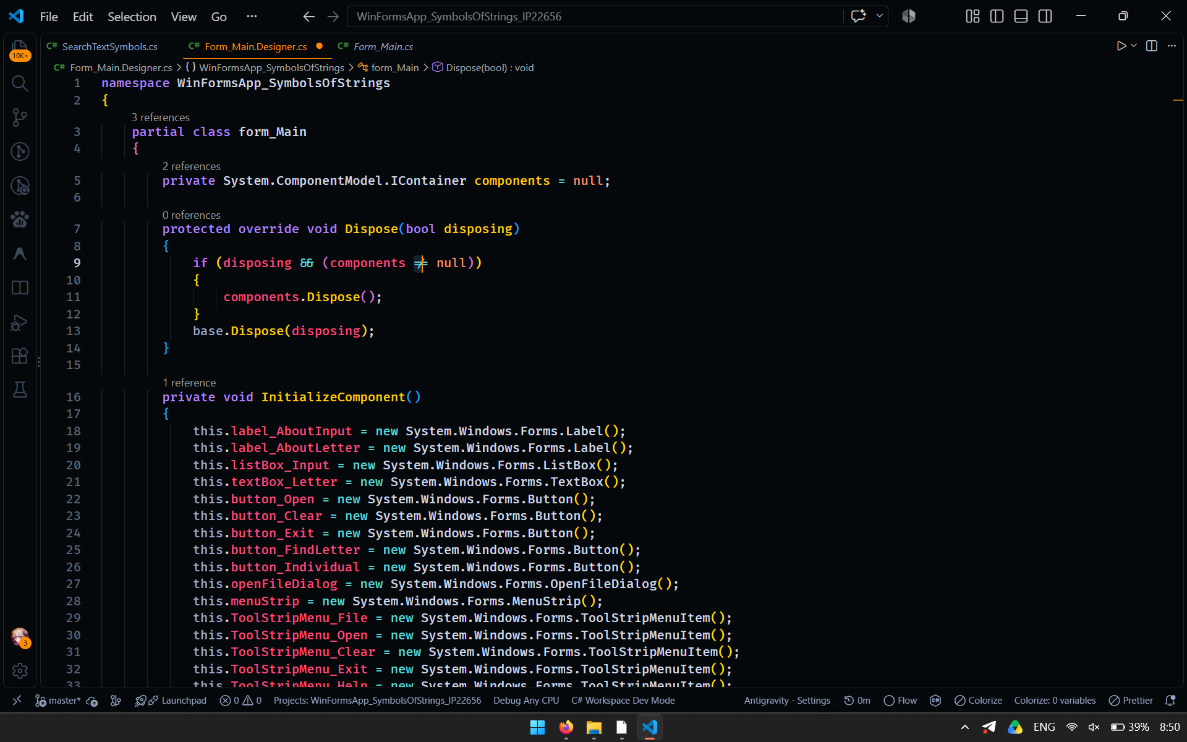
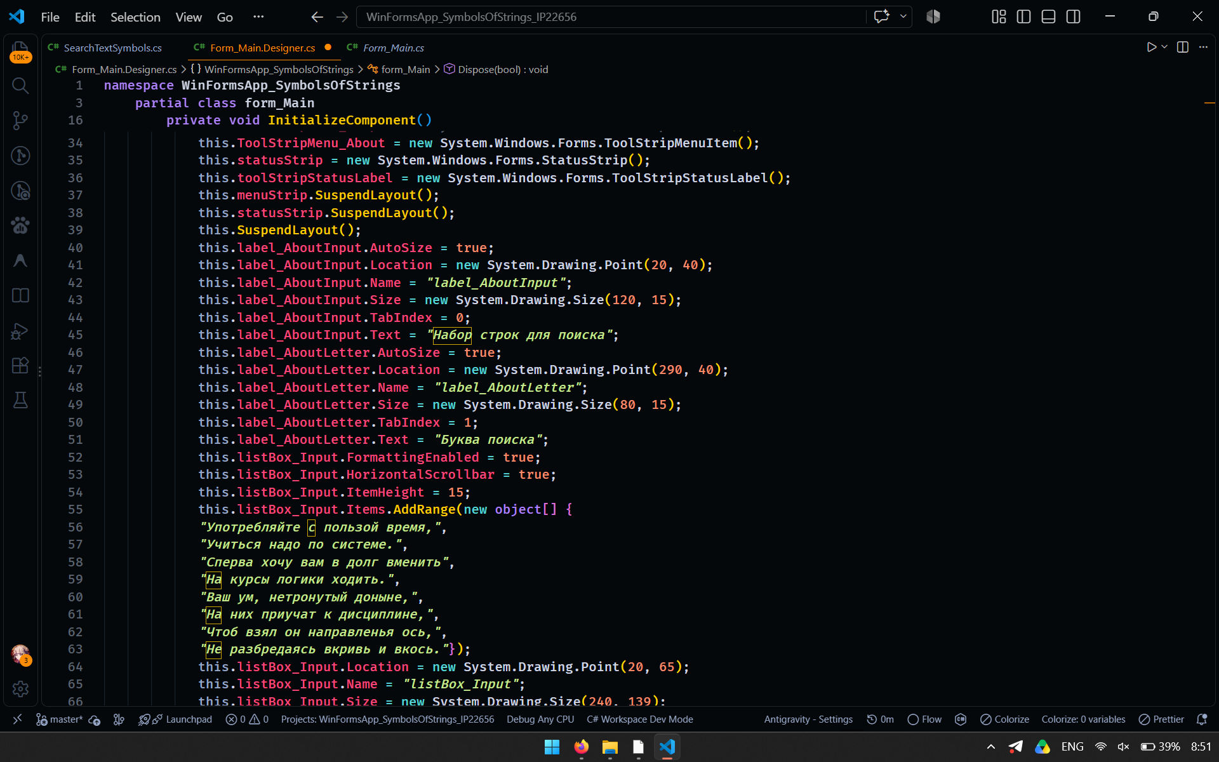
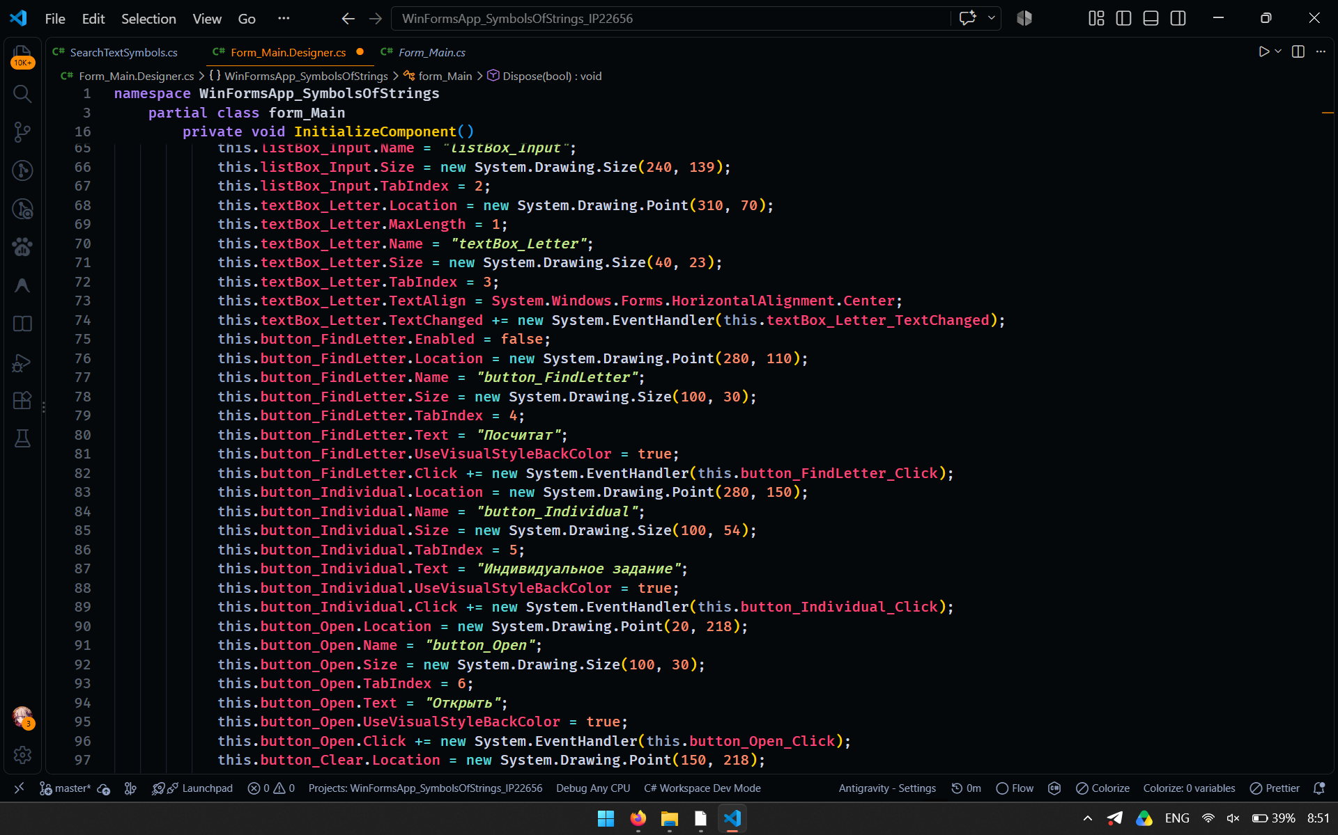

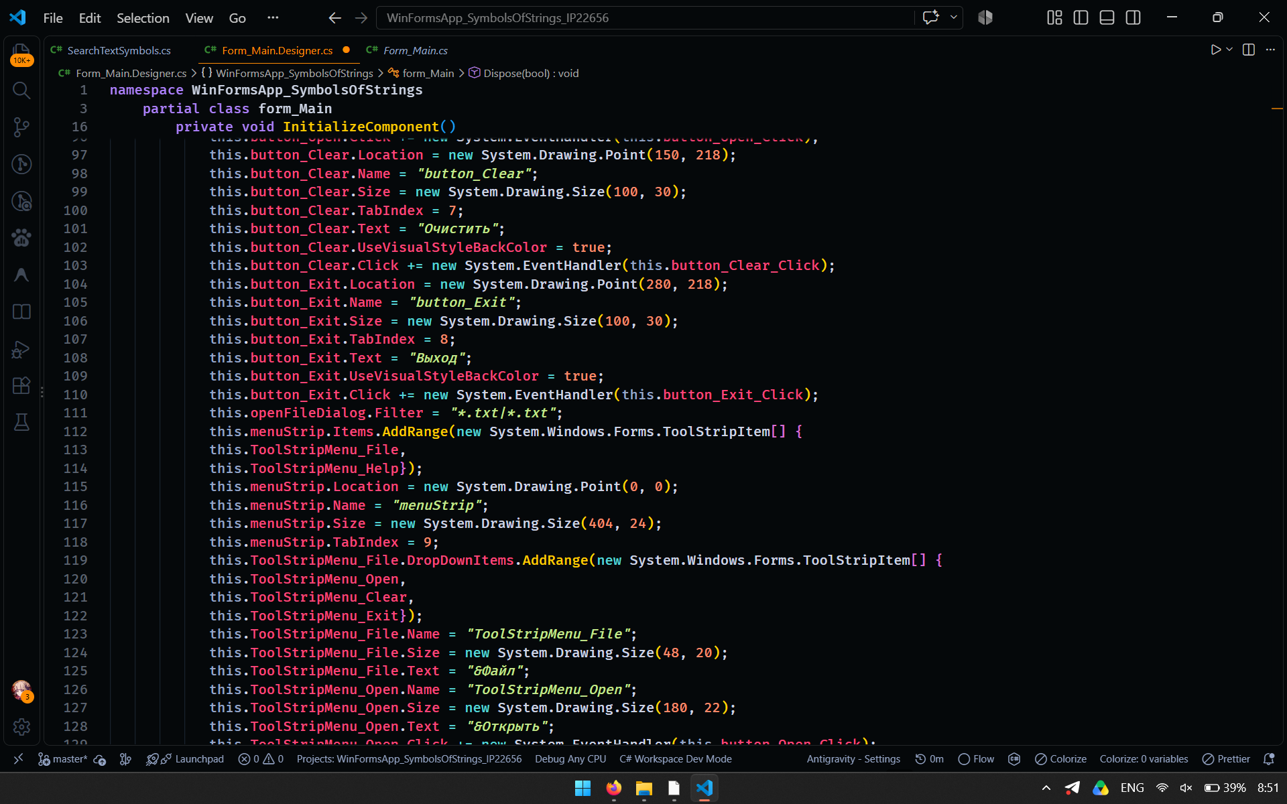
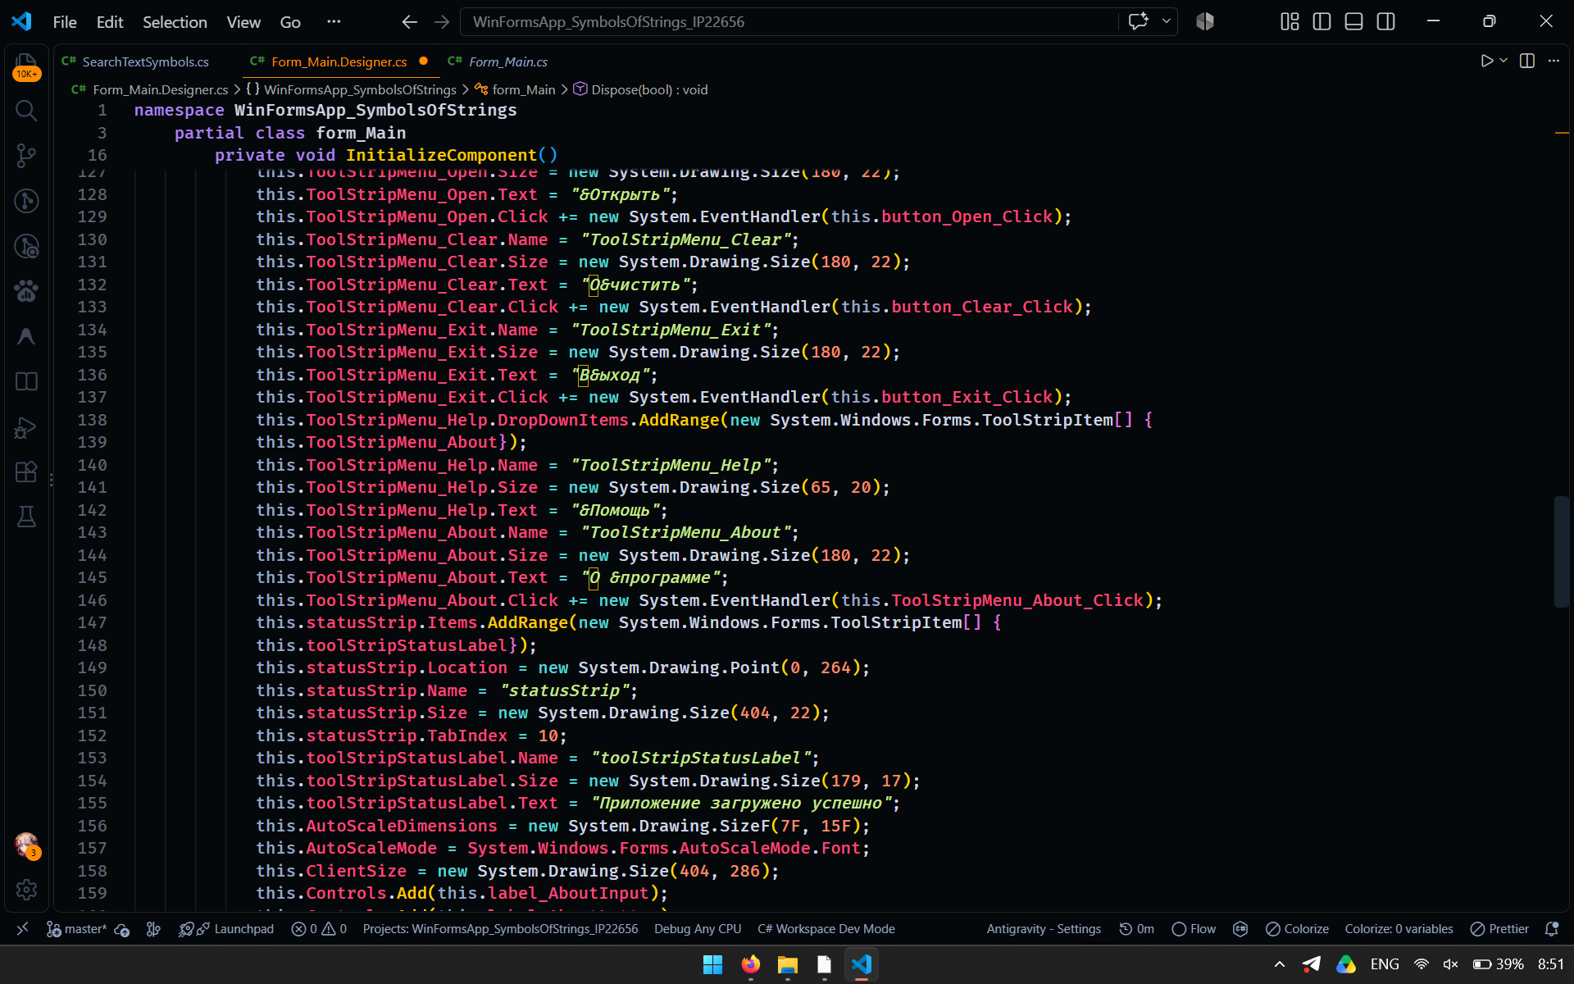
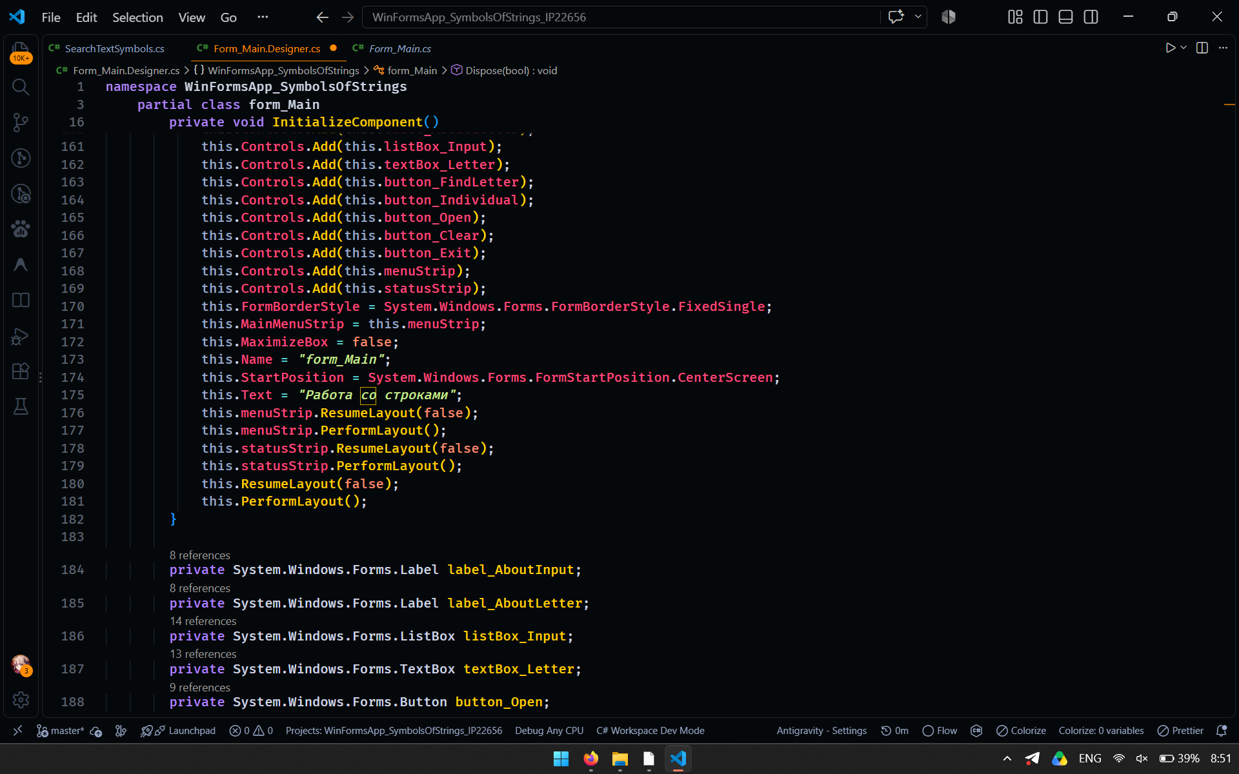
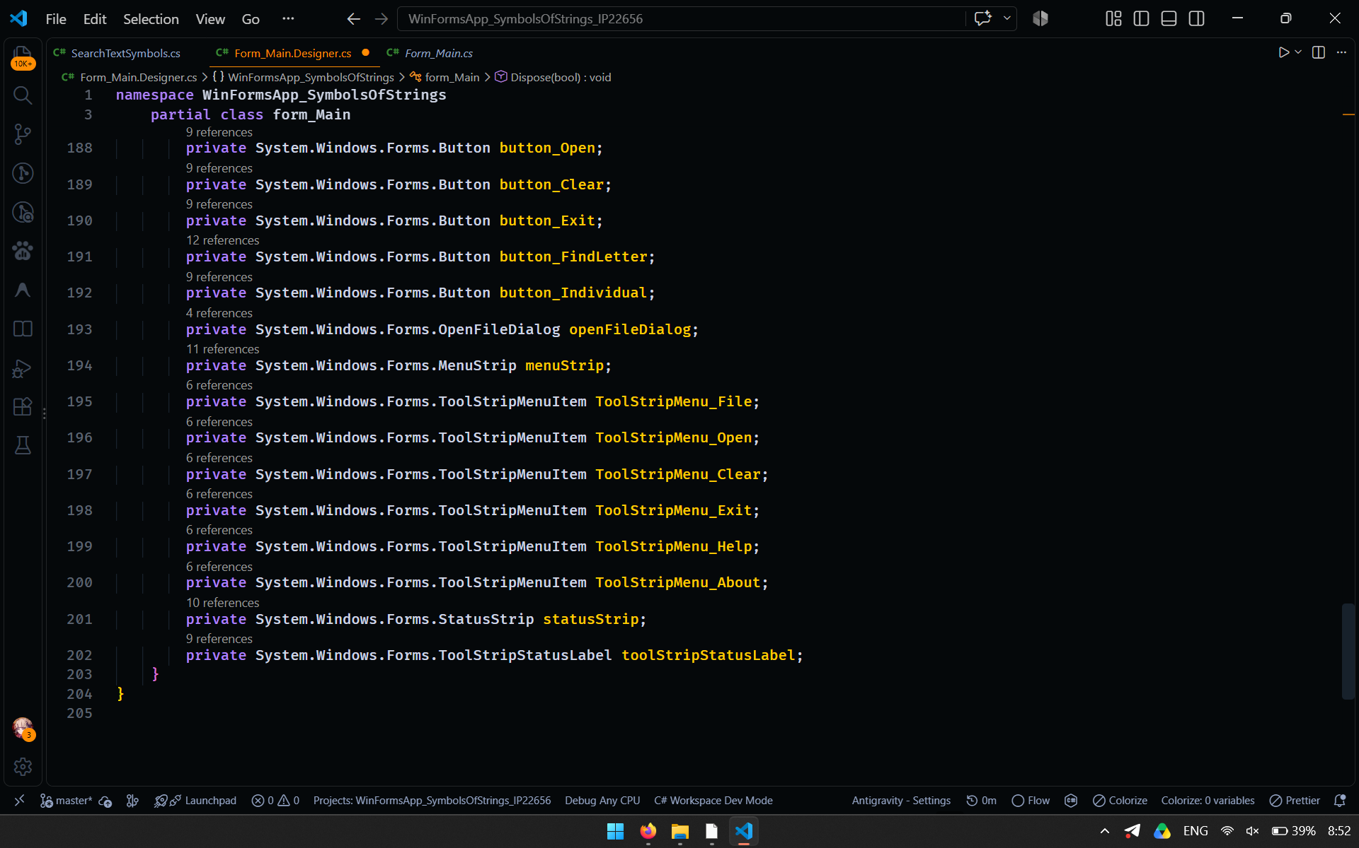

- SearchTextSymbols.cs
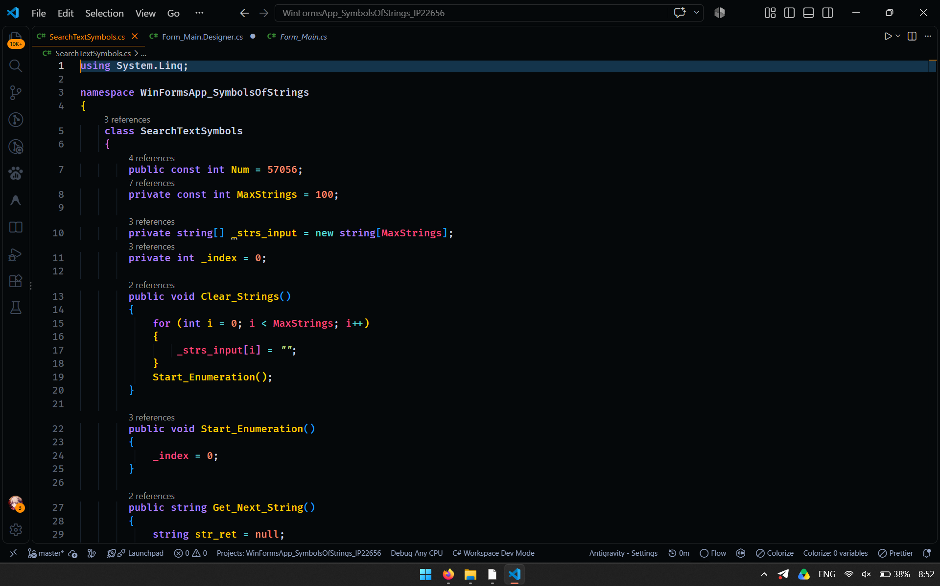
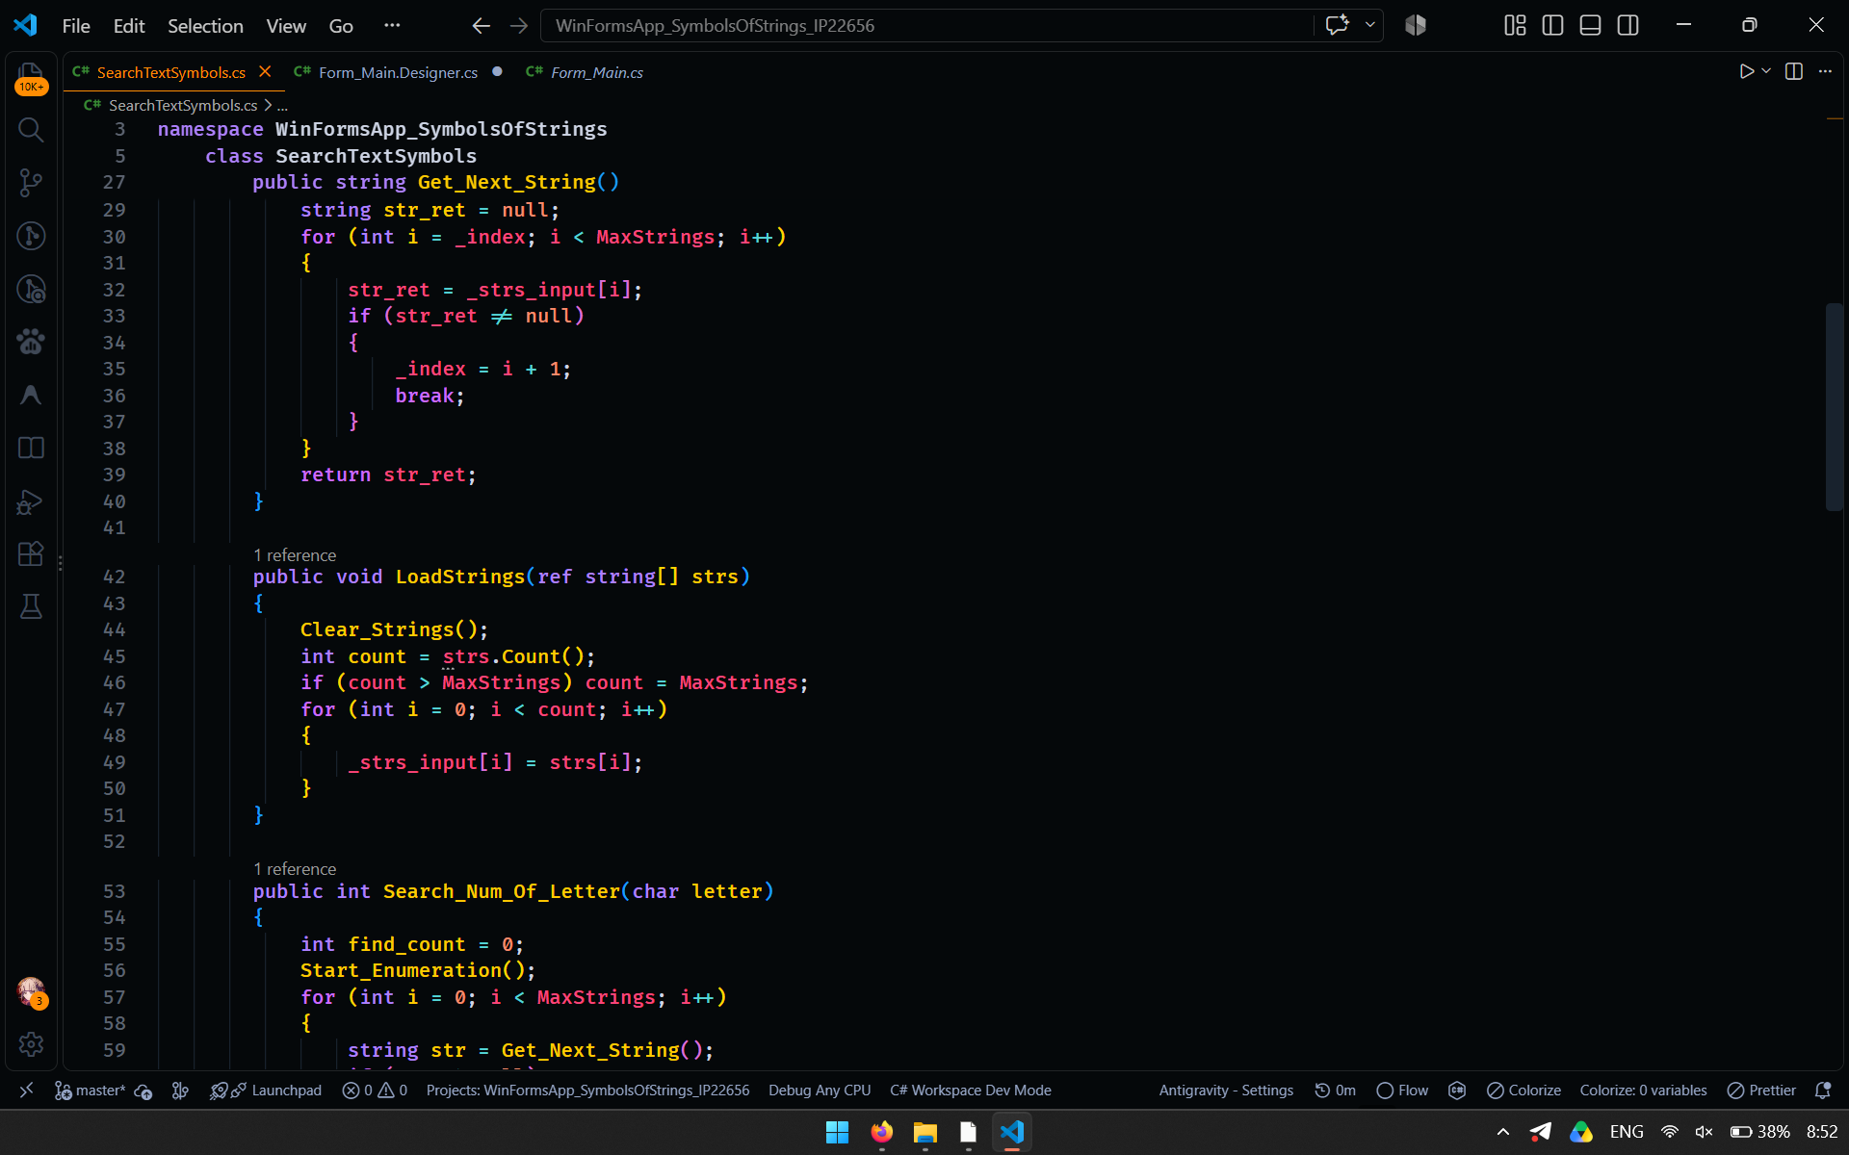
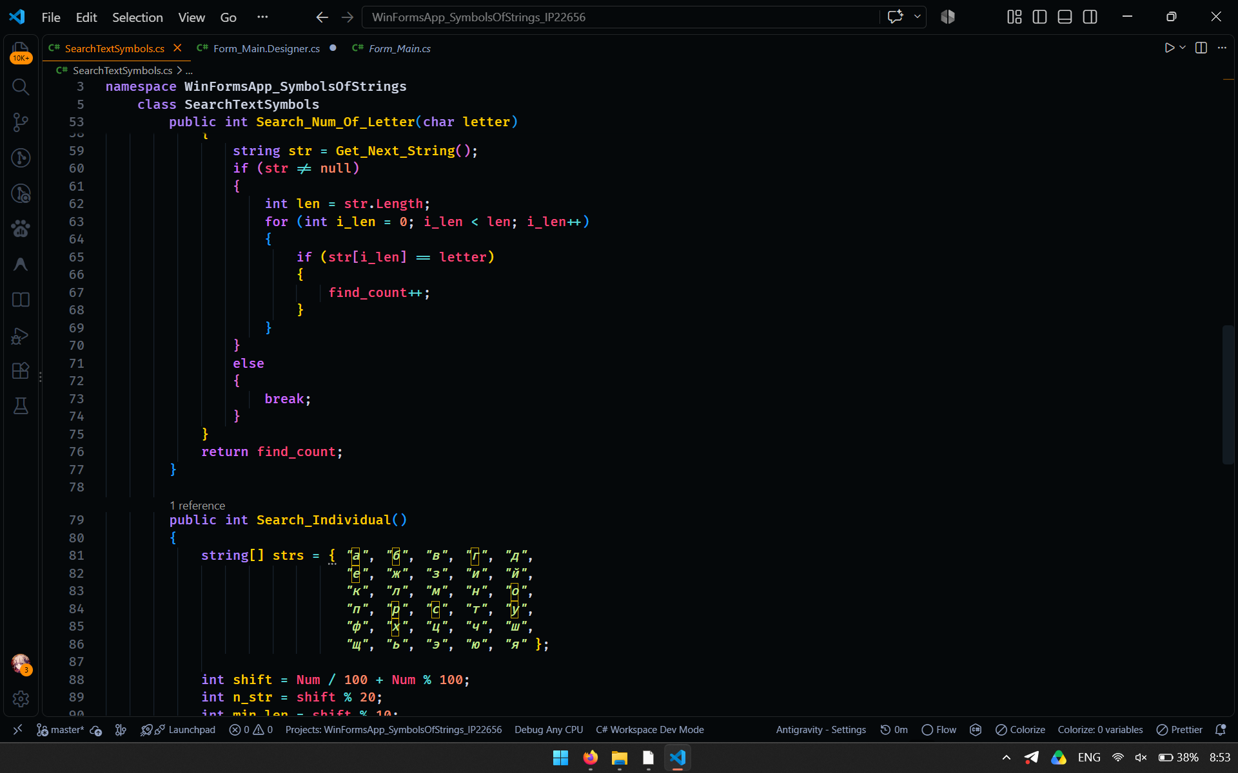
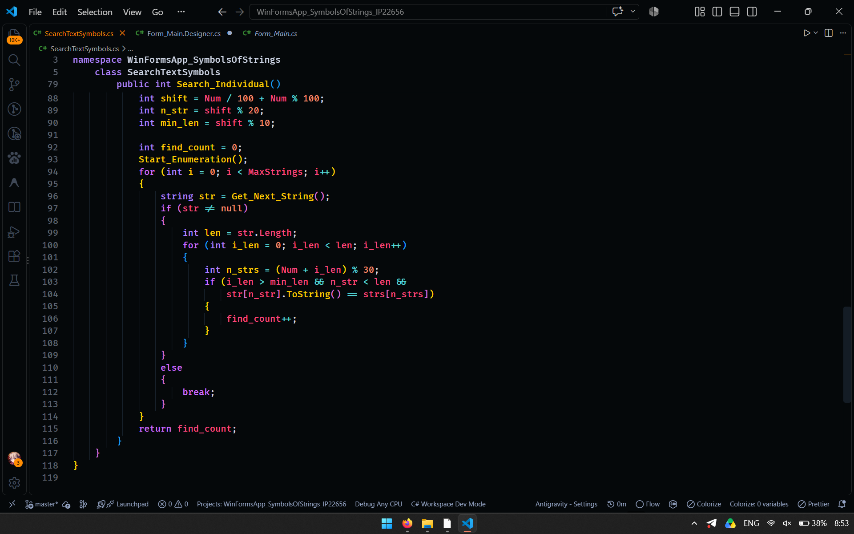5)WinFormsSymbols.csproj
